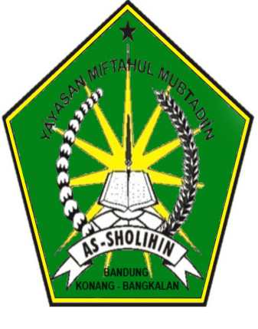
YAYASAN MIFTAHUL MUBTADIIN AS SHOLIHIN
Akte Notaris : Abdur Rahman, SH, M.Kn
MD. MIFTAHUL MUBTADIIN ASSHOLIHIN
NSDT. 311215200386
KRASAAN - BANDUNG – KONANG – BANGKALAN
Sekretariat : JL. KH. Moh. Syarim Krasaan Bandung Konang Bangkalan 69175 HP. 085331773004

Bangkalan,29 Juni 2017
Nomor : 02/MD.MMU/SPJ.BOSDA/VI/ 2017
Sifat : Penting
Lampiran : 1 (Satu) Berkas
Hal : Permohonan Dana BPPMDGS
Tahun Anggaran 2017
----------------------------------------------
Kepada
Yth . Kepala Kantor Kementerian Agama
Kabupaten Bangkalan
Di.
Bangkalan.
Assalamualaikum Wr.Wb.

Alhamdulillah segala puji syukur bagi Allah SWT. Sehubungan dengan cita-cita Proklamasi Kemerdekaan Indonesia dan amanat UUD 45 maka untuk meningkatkan mutu serta kualitas Madrasah Diniyah Ula serta mampu bersaing dengan semua pihak diera globalisasi harus dimulai oleh pendidikan dasar. Maka dari inilah kami dari pengurus MD. Ula Miftahul Mubtadiin Assholihin memohon bantuan untuk meningkatkan hal tersebut baik bersifat Operasional maupun Tunjangan. Dalam ini untuk menjadikan bahan pertimbangan kami lampirkan
- Data siswa/siswi Madrasah Diniyah Miftahul Mubtadiin Assholihin
- Rekap data guru
- Rekap data siswa
- Foto copy piagam ijin pendirian/ijin operasional
Demikian adanya permohonan ini, dan besar harapan kami untuk dikabulkan dan disampaikan terima kasih dan mudah-mudahan Allah SWT membalas amal baik kita dengan balasan yang penuh dengan keridoa-Nya amin...
Wassalamu’ alaikum Wr,Wb

Mengetahui Bangkalan 29 Juni 2017
Pengawas PAI Kec. Konang Kepala MD.Miftahul Mubtadiin As

...................................... RUDIANTO,S.PdI
NIP. NIP.

Tembusan
Disampaikan kepada Yth.
- Kepala Dinas Pendidikan Kab. Bangkalan
- Kepala Bagian Kesra Pemkab Bangkalan
- Arsip Kantor

